MOCIÓ QUE PRESENTA LA CANDIDATURA D’UNITAT POPULAR DE REUS (CUP) PER LA MILLORA DE LA INFORMACIÓ DE LES SOCIETATS ANÒNIMES MUNICIPALS I INNOVA PER PART DE LA CIUTADANIA

El de transparència hauria de ser un dels principis fonamentals que guiés qualsevol institució democràtica. Els governants i els administradors públics estan obligats -legal i moralment- a passar comptes d’allò que fan, com ho fan, per què ho fan, i quins resultats obtenen. A més, essent que la informació és un recurs essencial en la societat del coneixement i en la nova economia, és convenient que les institucions públiques posin a disposició de ciutadans, entitats i empreses tota la informació que acumulen (bases de dades, informes i estudis, enquestes, projectes…), a fi i efecte que aquesta es pugui rendibilitzar.

Malauradament, som encara lluny d’aquest ideal. L’estudi de 2009 de l’organització no governamental “Transparency International España” realitzat sobre els 110 ajuntaments més importants de l’Estat ho posa de manifest. I el que és més preocupant és que, en l’informe, l’Ajuntament de Reus no surt gaire ben parat, ni en termes absoluts ni en termes comparatius. Reus queda situat en el lloc 43 del rànquing de transparència global (sobre les 110 ciutats estudiades).

De ben segur aquesta valoració és, en part, conseqüència de les Societats Anònimes Municipals que conformem l’entramat societari municipal, ja que molts ciutadans en desconeixen el seu nombre i moltes de les seves funcions.

Per pal·liar aquest desconeixement, el propi Codi de Bon Govern d’INNOVA Grup d’Empreses Municipals de Reus SL, aplicable tant al propi holding d’INNOVA com al conjunt de societats i entitats de dret privat de capital majoritàriament municipal, indica, en el seu apartat V, epígraf 6è, que “El Consell d’Administració arbitrarà mesures per a fer públics els resultats –econòmics i socials- de la societat”.

Aquest Grup Municipal considera que una mesura per apropar el conjunt d’empreses municipals a la ciutadania seria realitzar, coma a mínim un cop l’any, en un espai adequat – Cambra de Comerç, instal·lacions de REDESSA, Fira de Reus o qualsevulla altra- una sessió informativa oberta al públic per a informar de les activitats i projectes que es duen a terme en cada societat municipal, així com del seu pressupost, alhora que es permetés als ciutadans poder conèixer i participar en el desenvolupament d’aquesta sessió.

Per tot això, el Grup Municipal de la Candidatura d’Unitat Popular, demana al Ple de
l’Ajuntament de Reus l’adopció dels següents ACORDS:

1.- Que per a fer efectiu l’apartat V, epígraf 6è del Codi de Bon Govern d’INNOVA Grup d’Empreses Municipals de Reus SL que indica que “s’han de fer públics els resultats –econòmics i socials- de les societats” i entitats de dret privat de capital majoritàriament municipal, es dugui a terme, com a mínim un cop l’any, una sessió informativa de tot el Consell d’Administració, en un espai adequat i obert al públic per a informar de les activitats i projectes que es duen a terme en cada societat municipal i INNOVA, així com del seu pressupost, alhora que es permeti als ciutadans poder conèixer i participar en el desenvolupament d’aquesta sessió

CANDIDATURA D’UNITAT POPULAR DE REUS
Reus, 8 de gener de 2013
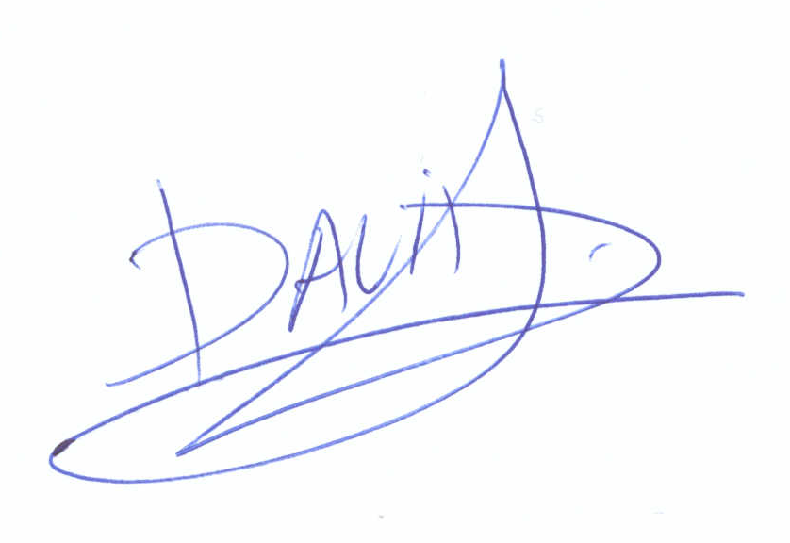

David Vidal Caballé
G.M de la Candidatura d’Unitat Popular

